- На верхнем уровне «Отчет» настраиваете отбор по пою «Вид расчета»
Вид расчета = Удержание по исполнительным листам, если нужно еще и Вознаграждение платежного агента, то выбирайте «В списке» и оба удержания.
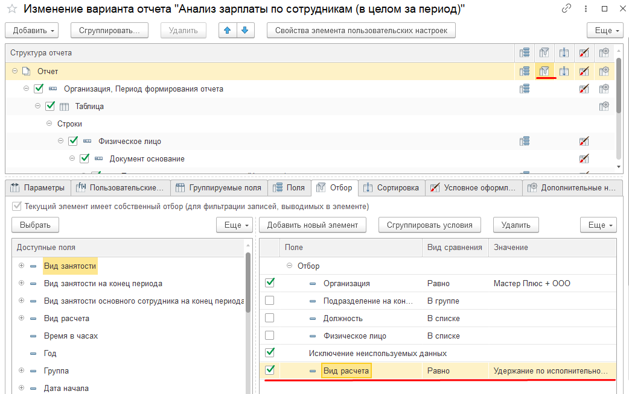
2) структуру отчета настраивайте вот таким образом:
